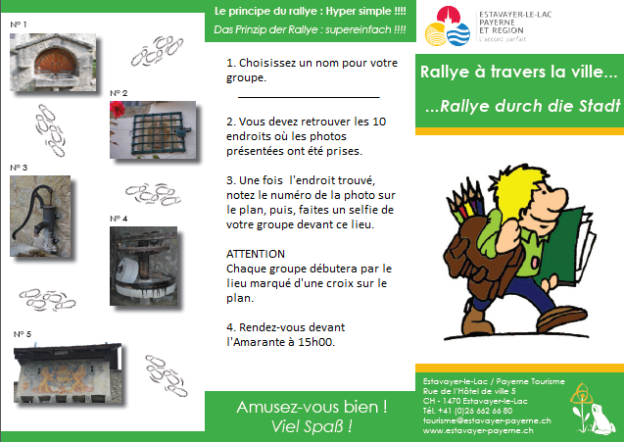
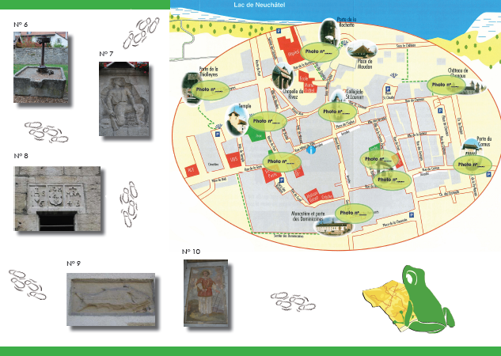
Signalisation des auteurs
Source des images : | Estavayer-le-Lac / Payerne Tourisme  Rue de l'Hôtel-de-Ville 5  1470 Estavayer-le-Lac
Bibliographie : | http://www.estavayer-payerne.ch
Auteur-s :(nom, prénom et courriel fr.educanet2.ch) | COE
Date de la dernière modification : | Janvier 2016
Copyright : | Cette ressource est publiée par Friportail, 2016, sous licence Creative Commons - utilisation sans modification autorisée sous conditions.  Pour plus d’informations sur ces conditions, consultez la page suivante :  https://www.friportail.ch/content/creative-commons-nc-nd

